**云端知识库APP**

**系统设计与实现计划**



**委托单位软件需求分析课程**

**承办单位 G03**

# 版本记录

| **版本** | **修订日期** | **修订人** | **修订说明** | **修订状态** | **审批日期** | **审核人** | **批准人** |
| --- | --- | --- | --- | --- | --- | --- | --- |
| 0.1 | 2021-6-29 | 邓皓文 | 首次创建 | S | 2021-6-29 | 吕博图 | 吕博图 |
| 0.2 | 2021-6-29 | 吕博图 | 修订内容 | M | 2021-6-29 | 吕博图 | 吕博图 |

**修订状态：S--首次编写，A--增加，M--修改，D--删除；**

**日期格式：YYYY-MM-DD。**

目录

1 引言 7

1.1 编写目的 7

1.2 业务需求 8

1.3 背景 8

1.3.1 软件系统名称 8

1.3.2 任务提出者 8

1.3.3 开发团队 8

1.3.4 项目用户 9

1.3.5 业务目标 9

1.4 参考资料 10

2 项目概述 10

2.1 工作内容 10

2.2 主要参与人员 10

2.3 产品 12

2.3.1程序 12

2.3.2 文件 12

2.3.3 服务 12

2.3.4非移交的产品 13

2.4 验收标准 13

2.5完成项目的最迟期限 14

2.6本计划的批准者和批准日期 14

3 实施计划 14

3.1 工作任务分解与人员分工 14

3.2 接口人员 14

3.3 进度 15

3.4 预算 15

3.5 关键问题 16

4 支持条件 17

4.1 计算机系统支持 17

4.2 需由用户承担的工作 17

4.3 外界提供条件 17

5 质量管理计划 18

5.1 项目采用的质量标准 18

5.1.1 文档模板 18

5.1.2 组内协定标准 18

5.1.3 质量目标 18

5.2 管理方式 18

5.2.1 质量保证小组 18

5.2.2 质量管理工具 19

5.2.3 质量测试 19

5.2.4 质量管理流程 19

5.3 控制质量 19

5.3.1 需要质量审查的项目可交付成果和过程 19

5.3.2 问题报告和纠正措施 20

6 人力资源管理计划 21

6.1 角色和职责 21

6.1.1 项目经理 21

6.1.2 任务审核员 21

6.1.3 文档整合员 22

6.1.4 PPT编写员 23

6.1.5 会议记录员 23

6.1.6 设备及配置管理员 24

6.1.7 原型设计员 24

6.1.8 用户访谈员 25

6.1.9 工作计划管理员 25

6.1.10 后勤辅助员 26

6.1.11 财务管理员 26

6.1.12采购管理员 27

6.1.13 质量保障员 27

6.2项目组织结构（OBS） 28

6.3 人员配备管理计划 29

6.3.1 人员招募 29

6.3.2 人员技能 29

6.3.3 培训需要 30

6.3.4 绩效测量标准 30

6.3.5 合规性 30

6.3.6 安全 31

7 沟通管理计划 31

7.1 干系人手册 31

7.2 沟通形式 32

7.2.1 正式沟通 32

7.2.2 非正式沟通 33

7.3 限制沟通因素 34

7.4 组内沟通时间 34

8 风险管理计划 35

8.1 风险类别定义 35

8.2 风险概率和影响定义 35

8.3 风险状态定义 36

8.4 风险评估 37

8.5 风险控制 38

9 范围管理计划 41

9.1 收集需求 41

9.2 定义范围 41

9.3 变更控制 42

9.3.1 控制方法 42

9.3.2 CCB控制流程 42

10 进度管理计划 43

10.1 进度管理规范 43

10.2 进度管理工具 43

10.3 进度管理方式 43

10.4 定义活动（WBS） 44

10.5 制定进度 45

11 成本管理计划 45

11.1 成本估计规范 45

11.2 估计成本 45

11.2.1 人工成本估算 45

11.2.2 非人工成本估算 46

11.3 总体预算 46

12 采购管理计划 47

12.1 采购策略 47

12.2 采购内容 48

12.3 采购人员 48

12.4 采购流程 48

12.5 采购风险 49

13 配置管理计划 49

13.1配置管理 49

13.1.1配置项 49

13.1.2配置命名 49

13.1.3标识代号 50

13.1.4 配置人员 50

13.2 版本管理 50

13.2.1 版本格式 50

13.2.2 版本更新 50

13.3 Git使用策略 50

13.3.1 Git账号 50

13.3.2 仓库的结构 51

13.3.3 操作权限 51

13.3.4 应用场景 52

# 1 引言

## 1.1 编写目的

该文档作为“知否”个人知识库的开发基础之一，为项目系统提供一个设计框架，使之能合理地估算软件项目开发所需的资源 、经费和开发进度，并控制软件项目开发过程按此计划进行。在做计划时，必须就需要的人力、项目持续时间及成本作出估算，而且使小组成员更清楚地了解项目如何开展。

## 1.2 业务需求

开发一款云端知识库软件，通过网页和APP的形式，将四散的无形知识转为结构化的有形知识，辅助学生在学习过程中能够方便快捷的记录碎片知识，能够详细的记录经过深度学习过的知识。通过独立的知识库空间，结构化地组织在线协作文档，实现知识的积累和沉淀，促进知识的高度复用和流通。云端知识库支持团队的协同开发编辑，并且也支持查看他人公开的知识。该软件提供为学生和教师服务，也为项目管理，需求工程，统一建模等软件工程化课程的教学方法提供试验基地的平台。本项目的工作范围是需求工程。

## 1.3 背景

### 1.3.1 软件系统名称

知否——个人知识库系统

### 1.3.2 任务提出者

|  |  |  |  |  |
| --- | --- | --- | --- | --- |
| 姓名 | 联系电话 | 邮箱 | 微信 | 地址 |
| 杨枨 | 13357102333 | [yangc@zucc.edu.cn](mailto:yangc@zucc.edu.cn) | HolleyYang | 理四-504 |
| 陈幼安 |  | youanchen@harmonycloud.cn |  |  |
| 陈炜舜 |  | weishunchen@harmonycloud.cn |  |  |

### 1.3.3 开发团队

|  |  |  |
| --- | --- | --- |
| 项目组织人员 | 个人信息 | 联系方式 |
| 吕博图 | 班级：软工1802  学号：31801350 | 微信：lbt0621  邮箱：[31801350@stu.zucc.edu.cn](mailto:31702411@stu.zucc.edu.cn) |
| 庄博伟 | 班级：软工1802  学号：31801338 | 微信：Shirro_0746  邮箱：[31801338@stu.zucc.edu.cn](mailto:31701360@stu.zucc.edu.cn) |
| 岑盛泽 | 班级：软工1802  学号：31801334 | 微信：csz1725854193  邮箱：[31801334@stu.zucc.edu.cn](mailto:31703310@stu.zucc.edu.cn) |
| 潘姝焱 | 班级：软工1802  学号：31801328 | 微信：KoHaruYouU  邮箱：[31801328@stu.zucc.edu.cn](mailto:31701278@stu.zucc.edu.cn) |
| 邓皓文 | 班级：软工1903  学号：31801054 | 微信：sumingzeng1  邮箱：[31801054@stu.zucc.edu.cn](mailto:31701370@stu.zucc.edu.cn) |

### 1.3.4 项目用户

|  |  |  |
| --- | --- | --- |
| 用户群分类 | 用户角色 | 用户描述 |
| 客户 | 项目发起人 | 项目的发起方 |
| 直接用户 | 管理员用户 | 负责APP端，PC端后台维护、用户信息管理，内容审核等 |
| 会员用户 | 希望通过软件对个人的知识库进行有效管理；希望通过软件与团队沟通协作，分享交流 |

### 1.3.5 业务目标

开发一款云端知识库软件，通过网页和APP的形式，将四散的无形知识转为结构化的有形知识，辅助学生在学习过程中能够方便快捷的记录碎片知识，能够详细的记录经过深度学习过的知识。通过独立的知识库空间，结构化地组织在线协作文档，实现知识的积累和沉淀，促进知识的高度复用和流通。云端知识库支持团队的协同开发编辑，并且也支持查看他人公开的知识。该软件提供为学生和教师服务，也为项目管理，需求工程，统一建模等软件工程化课程的教学方法提供试验基地的平台。

## 1.4 参考资料

[1] ISO9000标准文档模板

[2] C2-PRD-系统设计与实现计划-2019

[3] PMBOK 指南第六版

[4] IT项目管理 （第八版）

[5] 软件需求（第3版）

# 2 项目概述

## 2.1 工作内容

|  |  |  |
| --- | --- | --- |
| **里程碑** | **需提交文件** | **负责人** |
| M0 | 提交概要设计说明书 | 岑盛泽、潘姝焱 |
| M1 | 提交详细设计说明书 | 岑盛泽、潘姝焱 |
| M2 | 程序代码 | 吕博图、邓皓文、庄博伟 |
| M3 | 单元测试通过 | 吕博图、邓皓文、庄博伟 |
| M4 | 集成测试通过 | 岑盛泽、潘姝焱 |
| M5 | 系统安装部署过程报告 | 岑盛泽、潘姝焱、邓皓文 |

## 2.2 主要参与人员

|  |  |  |
| --- | --- | --- |
| 项目组织人员 | 个人信息 | 联系方式 |
| 吕博图 | 班级：软工1802  学号：31801350 | 微信：lbt0621  邮箱：[31801350@stu.zucc.edu.cn](mailto:31702411@stu.zucc.edu.cn) |
| 庄博伟 | 班级：软工1802  学号：31801338 | 微信：Shirro_0746  邮箱：[31801338@stu.zucc.edu.cn](mailto:31701360@stu.zucc.edu.cn) |
| 岑盛泽 | 班级：软工1802  学号：31801334 | 微信：csz1725854193  邮箱：[31801334@stu.zucc.edu.cn](mailto:31703310@stu.zucc.edu.cn) |
| 潘姝焱 | 班级：软工1802  学号：31801328 | 微信：KoHaruYouU  邮箱：[31801328@stu.zucc.edu.cn](mailto:31701278@stu.zucc.edu.cn) |
| 邓皓文 | 班级：软工1903  学号：31801054 | 微信：sumingzeng1  邮箱：[31801054@stu.zucc.edu.cn](mailto:31701370@stu.zucc.edu.cn) |

## 2.3 产品

### 2.3.1程序

|  |  |  |
| --- | --- | --- |
| **程序名称** | **编程语言** | **储存形式** |
| “知否”-个人知识库 | Python、HTML5+CSS+JavaScript | 网页端、移动端 |

### 2.3.2 文件

|  |
| --- |
| **名称** |
| 概要设计说明书 |
| 总体设计说明书 |
| 测试计划 |
| 用户手册 |
| 测试报告 |

### 2.3.3 服务

|  |  |  |  |
| --- | --- | --- | --- |
| **服务名称** | **开始时间** | **最短服务期限** | **备注** |
| 相关人员培训 | 2021/07/01 | 4周 |  |
| 设备安装部署 | 2021/08/01 | 1周 |  |
| 运维 | 2021/08/08 | 3年 |  |
| 反馈调研 | 2022/09/08 | 1月 |  |

### 2.3.4非移交的产品

|  |
| --- |
| **名称** |
| 会议记录 |
| 任务评审表 |
| 工作汇报总结 |

## 2.4 验收标准

|  |  |
| --- | --- |
| **名称** | **验收标准** |
| 概要设计说明书 | 通过指导老师以及开发小组的评审 |
| 总体设计说明书 |
| 测试计划 |
| 用户手册 |
| 测试报告 |

|  |  |
| --- | --- |
| **服务名称** | **验收标准** |
| 相关人员培训 | 客户满意 |
| 设备安装部署 |
| 运维 |
| 反馈调研 |

## 2.5完成项目的最迟期限

2021年10月15日

# 3 实施计划

## 3.1 工作任务分解与人员分工

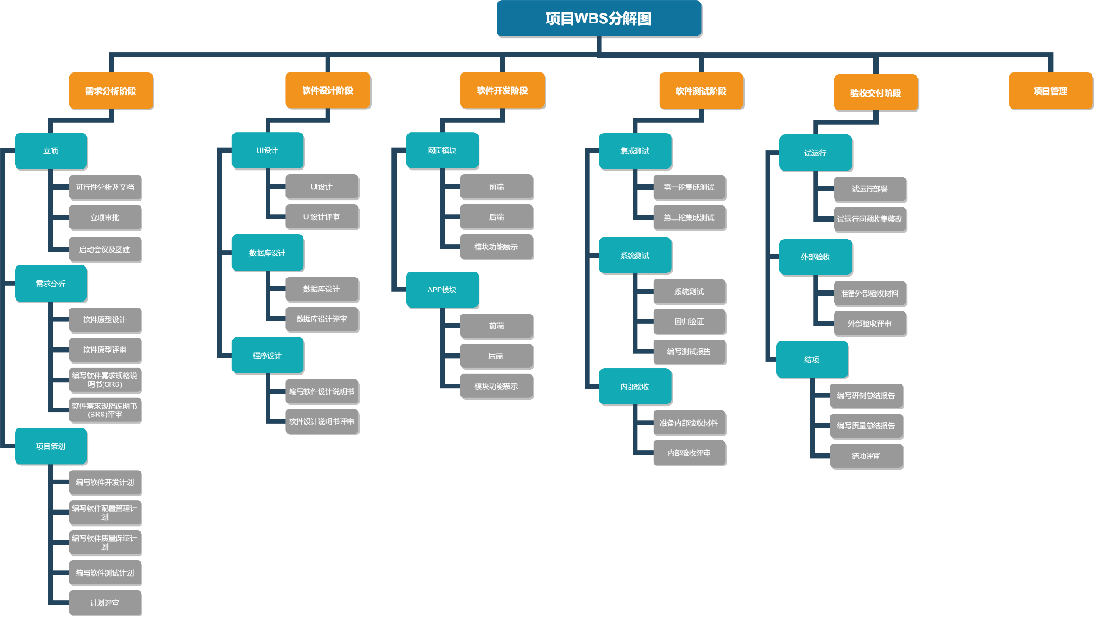

详见《SRA2021-G03-项目开发计划》

## 3.2 进度

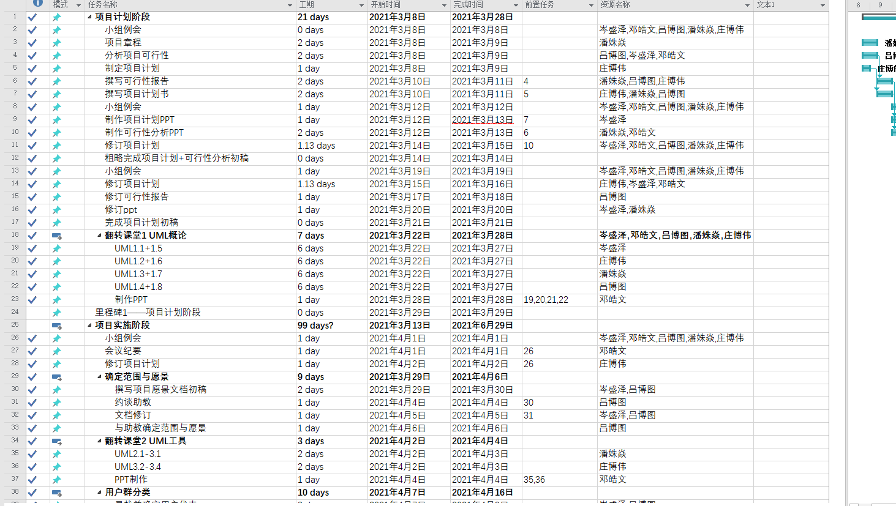

详见 SRA2021-G03-甘特图

## 3.4 预算

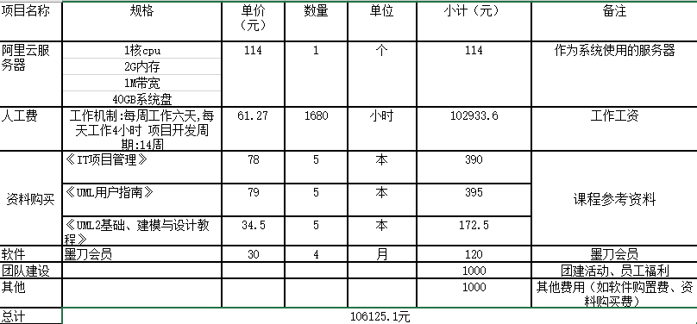

# 4 支持条件

## 4.1 计算机系统支持

WIN7/10操作系统电脑（已配置）

IDEA、Webstorm（已配置）

墨刀（已配置）

GitHub配置管理工具（已配置）

Microsoft office 文档编写工具（已配置）

Microsoft Project项目管理工具（部分人员已配置）

Draw.io（已配置）

oBridge（已配置）

## 4.2 需由用户承担的工作

用户需要与开发人员进行多次的需求访谈

用户需积极配合开发人员的工作，保持联系

当用户需求发生变更应及时通知开发人员

## 4.3 外界提供条件

运行环境：阿里云服务器*1 开发用计算机*5

# 5 质量管理计划

## 5.1 项目采用的质量标准

### 5.1.1 文档模板

《ISO-9001 软件工程模板》

《GB 软件工程模板》

### 5.1.2 组内协定标准

《SRA2021-G03-版本号命名规则》

### 5.1.3 质量目标

参照CMMI标准，对本项目产品进行质量审计，并进行质量控制，使其至少达到CMMI可重复级的标准，即能够遵守既定的计划与流程，有资源准备，权责到人，对相关的项目实施人员有相应的培训，对整个流程有监测与控制，并与上级单位对项目与流程进行审查。

## 5.2 管理方式

### 5.2.1 质量保证小组

TBD

### 5.2.2 质量管理工具

* 配置管理工具：Git / Sourcetree
* 项目管理工具：Project
* 团队沟通工具：QQ / TIM

### 5.2.3 质量测试

|  |  |  |  |
| --- | --- | --- | --- |
| **内容** | **测试方法** | **负责人** | **备注** |
| 单元测试 | 验收某一个需求的功能 | 吕博图、邓皓文、庄博伟 |  |
| 集成测试 | 验证某一个群体的需求 | 岑盛泽、潘姝焱 |  |
| 系统测试 | 验收整个系统是否符合要求 | 岑盛泽、潘姝焱 |  |
| 验收测试 | 交给客户前进行验收 | TBD |  |

### 5.2.4 质量管理流程

TBD

## 5.3 控制质量

### 5.3.1 需要质量审查的项目可交付成果和过程

|  |  |  |  |  |
| --- | --- | --- | --- | --- |
| **过程与产品质量检查** | | | | |
| **质量保证员** | 陶汀 | | | |
| **主要过程域** | **主要工作成果** | **阶段负责人** | **检查时间** | **参与人员** |
| M0 | 项目可行性报告 | 吕博图 | 2021年3月9日 | 庄博伟、邓皓文、吕博图、岑盛泽、潘姝焱 |
| M1 | 项目章程 | 潘姝焱 | 2021年3月9日 | 庄博伟、邓皓文、吕博图、岑盛泽、潘姝焱 |
| M2 | 需求工程项目计划 | 吕博图 | 2021年3月21日 | 庄博伟、邓皓文、吕博图、岑盛泽、潘姝焱 |
| M3 | 软件需求规格说明书 | 吕博图 | 2021年5月31日 | 庄博伟、邓皓文、吕博图、岑盛泽、潘姝焱 |
| M4 | 软件需求变更文档 | 吕博图 | 2021年6月28日 | 庄博伟、邓皓文、吕博图、岑盛泽、潘姝焱 |
| M5 | 项目总结报告 | 吕博图 | TBD | 庄博伟、邓皓文、吕博图、岑盛泽、潘姝焱 |

### 5.3.2 问题报告和纠正措施

|  |  |  |  |
| --- | --- | --- | --- |
| **问题名称** | **提出人** | **解决流程** | **备注** |
| 无法评判内容是否合乎标准 | 邓皓文 | 小组讨论投票决定 |  |

# 6 人力资源管理计划

## 6.1 角色和职责

|  |  |  |  |  |
| --- | --- | --- | --- | --- |
| 项目组织人员 | 职位 | 个人信息 | 联系方式 | 项目工作内容 |
| 吕博图 | 项目经理 | 班级：软工1802  学号：31801350 | 微信：lbt0621  邮箱：[31801350@stu.zucc.edu.cn](mailto:31702411@stu.zucc.edu.cn) | 规划整个项目，管理项目成员 |
| 庄博伟 | 配置管理员 | 班级：软工1802  学号：31801338 | 微信：Shirro_0746  邮箱：[31801338@stu.zucc.edu.cn](mailto:31701360@stu.zucc.edu.cn) | 配置管理 |
| 岑盛泽 | 进度管理员 | 班级：软工1802  学号：31801334 | 微信：csz1725854193  邮箱：[31801334@stu.zucc.edu.cn](mailto:31703310@stu.zucc.edu.cn) | 记录项目完成进度 |
| 潘姝焱 | 文档管理员 | 班级：软工1802  学号：31801328 | 微信：KoHaruYouU  邮箱：[31801328@stu.zucc.edu.cn](mailto:31701278@stu.zucc.edu.cn) | 撰写文档 |
| 邓皓文 | 会议记录员 | 班级：软工1903  学号：31801054 | 微信：sumingzeng1  邮箱：[31801054@stu.zucc.edu.cn](mailto:31701370@stu.zucc.edu.cn) | 会议记录，编写会议记录 |

## 6.2项目组织结构（OBS）

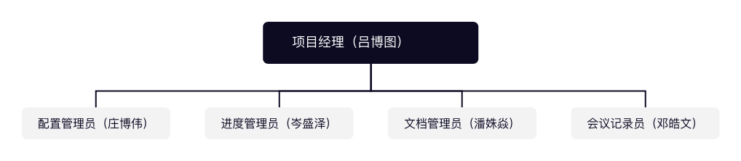

详见SRA2021-G03-项目章程

# 7 沟通管理计划

## 7.1 干系人手册

|  |  |  |  |  |
| --- | --- | --- | --- | --- |
| 姓名 | 联系电话 | 邮箱 | 微信 | 地址 |
| 杨枨 | 13357102333 | [yangc@zucc.edu.cn](mailto:yangc@zucc.edu.cn) | HolleyYang | 理四-504 |
| 陈幼安 |  | youanchen@harmonycloud.cn |  |  |
| 陈炜舜 |  | weishunchen@harmonycloud.cn |  |  |

## 7.2 沟通形式

### 7.2.1 正式沟通

|  |  |  |  |  |  |  |
| --- | --- | --- | --- | --- | --- | --- |
| **沟通计划** | **沟通方式** | **沟通地点** | **沟通时间** | **参与人员** | **输入** | **输出** |
| 每周例会 | 座谈会 | 待定 | 待定 | 全体成员 | 会议记录表 | 上周工作评价、本周任务分配、会议记录、录音 |
| 每周评审 | 组内评审 | 待定 | 待定 | 全体成员 | 组员评分表、上周工作成果 | 组员评分 |
| 临时会议 | 座谈会 | 待定 | 待定 | 全体人员 | 会议记录表 | 会议记录、录音 |
| 客户访谈 | 座谈会 | 待定 | 待定 | 全体人员及客户代表 | 邀请函及相关问题 | 会议记录、录音、客户需求、项目授权 |
| 用户访谈 | 座谈会 | 待定 | 待定 | 全体人员及用户代表 | 邀请函及相关问题 | 会议记录、录音、用户需求 |
| 客户评审 | 评审 | 待定 | 待定 | 全体人员及客户 | 项目交付物、演示PPT | 会议记录、录音、工作成果评价及要求 |
| 团队建设 | 聚餐 | 待定 | 待定 | 全体人员 | 资金 | 无 |

### 7.2.2 非正式沟通

|  |  |  |  |  |  |  |
| --- | --- | --- | --- | --- | --- | --- |
| **沟通计划** | **沟通方式** | **沟通地点** | **沟通时间** | **参与人员** | **输入** | **输出** |
| 日常沟通 | 面谈 | 待定 | 待定 | 全体成员 | 待定 | 待定 |
| 日常沟通 | 电话 | 待定 | 待定 | 全体成员 | 待定 | 待定 |
| 日常沟通 | 微信 | 网络 | 待定 | 全体成员 | 待定 | 待定 |
| 紧急会议 | 座谈会 | 待定 | 待定 | 全体成员 | 会议记录表 | 会议记录、录音 |

## 7.3 限制沟通因素

日常课程或者紧急情况可能导致例会无法全员参加，影响部分信息的沟通，但不影响工作进程。

# 8 风险管理计划

## 8.1 风险类别定义

|  |  |  |
| --- | --- | --- |
| **序号** | **风险类别** | **描述** |
| 1 | 技术风险 | 通常包括范围定义、需求定义、估算、假设、制约因素、技术过程、技术、技术联系等方面 |
| 2 | 管理风险 | 通常包括项目管理、项目组合管理、运营管理、组织、提供资源、沟通等方面 |
| 3 | 商业风险 | 通常包括采购、客户稳定性等方面 |
| 4 | 外部风险 | 通常包括法律、地点、设施、天气、竞争、监管等方面 |

## 8.2 风险概率和影响定义

|  |  |  |  |  |  |
| --- | --- | --- | --- | --- | --- |
|  | **定性描述** | **进度** | **成本** | **质量** | **范围** |
| **影响** | 高 | 进度延期时间在1个月以上 | 成本超支20% | 项目明确表示项目与实际目标偏差非常大 | 每月变更大于8起 |
| 中 | 进度延期时间在半个月至一个月 | 成本超支10%～20% | 客户明确表示项目与实际目标偏差大 | 每月大于3起小于8起 |
| 低 | 进度延期时间在一周以内 | 成本超支小于10% | 客户明确表示项目需要少量修改 | 每月变更小3起 |

|  |  |  |
| --- | --- | --- |
|  | **可能性** | **描述** |
| **概率** | 高 | 发生的概率大于70% |
| 中 | 发生的概率大于30%且低于70% |
| 低 | 发送的概率小于30% |

## 8.3 风险状态定义

|  |  |  |  |
| --- | --- | --- | --- |
| **序号** | **风险名称** | **风险类别** | **触发条件** |
| 1 | 需求定义与客户愿景相差较大 | 1 | 用户访谈员与客户访谈时，客户主动提出该问题 |
| 2 | 小组成员完成任务质量不佳 | 1 | 组内评审时，三人及以上小组成员对该成果表示不满 |
| 3 | 预算与实际不符 | 1 | 采购员在采购时发现实际所需资金超出预期 |
| 4 | 开发人员技术不足 | 1 | 组员在执行任务时发现自身能力不足以解决当前问题，并向项目经理提出 |
| 5 | 小组人员请假暂时离开 | 2 | 小组成员主动向项目经理提出临时请假 |
| 6 | 小组成员无法完成任务 | 2 | 项目经理验收任务时，发现小组成员没有完成任务 |
| 7 | 无法及时联系到组员 | 2 | 项目经理根据组员的联系方式联系对应组员时，无法在半个小时内得到回应 |
| 8 | 小组人员请假长时间离开 | 2 | 小组成员主动向项目经理提出长期请假要求 |
| 9 | 实际项目进行时，任务较计划预期时间提前 | 2 | 计划审核员发现当期所做任务较预期计划时间提前 |
| 10 | 实际项目进行时，任务较计划预期时间延迟 | 2 | 计划审核员发现当期所做任务较预期计划时间延迟 |
| 11 | 组员对考评结果不满意 | 2 | 组员对绩效考评有问题并向项目经理提出 |
| 12 | 组员之间对某问题出现争议 | 2 | 组员之间对某问题进行激烈争吵，且无法组员间无法妥协 |
| 13 | 需要新的工具 | 3 | 小组成员在项目执行过程中发现需要使用新的工具，并向项目经理提出 |
| 14 | 所需采购资金超出组内预算 | 3 | 采购负责人在采购资源时，发现所需资金超出组内预算，并向项目经理提出 |
| 15 | 找不到预期使用资源 | 3 | 采购负责人在采购资源时，无法获取所需资源，并向项目经理提出 |
| 16 | 资源使用不恰当 | 4 | 资源所有者主动向项目经理提出，使用该资源侵犯了他的权益 |
| 17 | 会议地点无法使用 | 4 | 小组成员到达会议地点时发现无法使用会议地点，并向项目经理提出 |
| 18 | 外部设备无法使用 | 4 | 小组成员在使用时发现阿里云服务器崩溃，并向项目经理提出 |
| 19 | 项目交付物不符合要求 | 1、4 | 在项目评审时交付物不符合要求 |
| 20 | 项目无法投入实践 | 4 | 产品完成后，校方拒绝使用 |

## 8.4 风险评估

|  |  |  |  |
| --- | --- | --- | --- |
| **风险名称** | **优先级** | **影响程度** | **可能性等级** |
| 需求定义与客户愿景相差较大 | 高 | 高 | 高 |
| 小组成员完成任务质量不佳 | 高 | 高 | 高 |
| 预算与实际不符 | 低 | 中 | 低 |
| 开发人员技术不足 | 高 | 高 | 高 |
| 小组人员请假暂时离开 | 高 | 高 | 高 |
| 小组成员无法完成任务 | 高 | 高 | 中 |
| 无法及时联系到组员 | 高 | 高 | 中 |
| 小组人员请假长时间离开 | 低 | 高 | 低 |
| 实际项目进行时，任务较计划预期时间提前 | 低 | 低 | 低 |
| 实际项目进行时，任务较计划预期时间延迟 | 高 | 高 | 高 |
| 组员对考评结果不满意 | 中 | 中 | 低 |
| 组员之间对某问题出现争议 | 高 | 高 | 中 |
| 需要新的工具 | 中 | 中 | 中 |
| 所需采购资金超出组内预算 | 中 | 中 | 低 |
| 找不到预期使用资源 | 高 | 高 | 中 |
| 资源使用不恰当 | 高 | 高 | 低 |
| 会议地点无法使用 | 高 | 高 | 低 |
| 外部设备无法使用 | 中 | 高 | 低 |
| 项目交付物不符合要求 | 高 | 高 | 高 |
| 项目无法投入实践 | 高 | 高 | 高 |

## 8.5 风险控制

|  |  |  |
| --- | --- | --- |
| **风险名称** | **控制手段** | **负责人** |
| 需求定义与客户愿景相差较大 | 项目经理确认后，由项目经理根据访谈结果重新修改需求定义 | 吕博图 |
| 小组成员完成任务质量不佳 | 任务审核员主持小组评审，小组各成员提出要求，该项任务负责人进行修改 | 吕博图 |
| 预算与实际不符 | 财务管理员立即进行小组会议，追加拨款，资金由组员平摊 | 吕博图 |
| 开发人员技术不足 | 配置管理员找相关技术人员对组员进行培训 | 邓皓文 |
| 小组人员请假暂时离开 | 项目经理安排后勤负责员代替工作，如果后勤负责员也没有时间，由项目经理负责工作 | 吕博图 |
| 小组成员无法完成任务 | 项目经理安排该成员加班，如项目工程量大，则分配给所有成员，一起加班 | 吕博图 |
| 无法及时联系到组员 | 项目经理动用该组员的相关关系网络，尽量通过其他方式联系该组员；如若还是联系不到，将任务分配给其他人员。 | 吕博图 |
| 小组人员请假长时间离开 | 项目经理将该组员的任务分配给其他组员 | 吕博图 |
| 实际项目进行时，任务较计划预期时间提前 | 任务审核员对已完成的任务再次审核并评审，如果空闲时间较多，对项目进程进行调整 | 吕博图 |
| 实际项目进行时，任务较计划预期时间延迟 | 任务审核员督促组员加班加点赶进度。 | 吕博图 |
| 组员对考评结果不满意 | 由项目经理确认是否要再次考评，如需要则重新进行考评 | 吕博图 |
| 组员之间对某问题出现争议 | 由项目经理了解该问题，确定该问题的结果 | 吕博图 |
| 需要新的工具 | 由配置管理员协助采购负责人进行购买 | 庄博伟 |
| 所需采购资金超出组内预算 | 财务管理员立即进行小组会议，追加拨款，资金由组员平摊 | 吕博图 |
| 找不到预期使用资源 | 由配置管理员寻找可替代资源，并通知所有成员 | 邓皓文 |
| 资源使用不恰当 | 由项目经理出面道歉，如需支付费用，则由小组资金中扣除，并由配置管理员重新选择合适资源 | 吕博图 |
| 会议地点无法使用 | 项目经理通知组员临时更改会议地点，默认更改至弘毅2-206，如仍无法使用，选择教三空的教室 | 吕博图 |
| 外部设备无法使用 | 由配置管理员向外部设备相关负责人咨询提意见，并寻找替代方案 | 邓皓文 |
| 项目交付物不符合要求 | 由项目经理分析评审结果，重新修改分配任务 | 吕博图 |
| 项目无法投入实践 | TBD | TBD |

# 9 范围管理计划

## 9.1 收集需求

收集需求是一个长期的、渐进明细的过程。但基本的需求，应在定义项目详细范围之前完成。以项目章程为输入通过访谈、小组焦点会议，引导式研讨会、群体创新技术、群体决策技术、问卷调查、观察、原型法来完成。输出《需求分析说明书》

## 9.2 定义范围

|  |  |  |
| --- | --- | --- |
| **项目主要工作** | **工作目标** | **检验标准** |
| 需求工程项目准备 | 基础设施筹备 |  |
| 制定需求工程项目计划 | 得到需求工程计划初稿 | 能否得到初步的需求工程计划 |
| 修改需求工程项目计划 | 正式发行需求工程项目计划并开始执行 | 能否得到修改版的需求工程计划 |
| 需求获取 | 1. 确定范围和限制 2. 确定需求开发过程 3. 建立核心队伍 | 能否得到愿景与范围文档，用户群分类文档 |
| 需求分析 | 1. 得到开发原型 2. 得需求管理矩阵 | 能否得到界面原型以及需求管理矩阵 |
| 需求规格说明 | 得到需求规格说明书 | 能否得到需求规格说明书 |
| 需求规格审核 | 得到用户手册  确定合规标准  编写测试用例 | 能否得到用户满意的用户手册以及需求规格说明书能否通过审核 |
| 需求管理 | 1. 建立CCB 2. 编写需求文档的基准版本和控制版本 3. 正式发布软件需求变更文档 | 能否得到需求文档的基准版本和控制版本以及正式发布需求变更文档 |

## 9.3 变更控制

### 9.3.1 控制方法

* 通过CCB进行变更控制
* 组内评审

### 9.3.2 CCB控制流程

|  |  |
| --- | --- |
| 姓名 | 职位 |
| 陈幼安 | CCB主席 |
| 韩艳丽 | 评估者 |
| 安俊梦 | 评估者 |

# 10 进度管理计划

## 10.1 进度管理规范

在制定项目进度计划时，必须以项目范围管理为基础，针对项目范围的内容要求，有针对性的安排项目活动。

## 10.2 进度管理工具

* 甘特图

## 10.3 进度管理方式

* 采用双周滚动计划，根据每周的最新安排，在甘特图中记录
* 通过每日报告，汇总每天的进度安排

## 10.4 定义活动（WBS）



详见SRA2021-G03-WBS

## 10.5 制定进度

详见SRA2021-G03-甘特图

# 11 成本管理计划

## 11.1 成本估计规范

|  |  |
| --- | --- |
| **计量单位** | 测量工时均以小时为单位，货币均以元为单位 |
| **精确度** | 小数点后两位,如66.22元 |
| **准确度** | 误差在10%之内 |

## 11.2 估计成本

### 11.2.1 人工成本估算

|  |  |  |
| --- | --- | --- |
| **姓名** | **工作分配** | **时薪（元/小时）** |
| 张婉玥 | 项目经理 | 69.34 |
| 林逸诗 | 汇报员 | 69.34 |
| 赵晨 | 需求分析员 | 69.34 |
| 陈旭滨 | 记录员 | 69.34 |
| 陶汀 | 归档整理员 | 69.34 |

注：依据2017年城镇非私营单位就业人员分行业年均平均工资表得出IT行业人均工资为69.34元/小时

### 11.2.2 非人工成本估算

|  |  |  |  |
| --- | --- | --- | --- |
| **项目** | **平均月投入资金（元/月）** | **项目总投入资金（元/年）** | **备注** |
| 网盘会员 | 20 | 80 | 以下均为元为货币单位 |
| 相关电子文档 | 0 | 0 | 仅为学习使用 |
| Office工具 | 0 | 0 | 仅为学习使用 |
| Project工具 | 0 | 0 | 仅为学习使用 |
| VMWARE虚拟机工具 | 0 | 0 | 仅为学习使用 |
| Axure RP | 0 | 0 | 仅为学习使用 |
| UML相关工具 | 0 | 0 | 仅为学习使用 |
| 个人电脑 | 0 | 0 | 组员自备 |
| 宽带费用 | 195 | 975 | 自费 |
| 域名 | / | 55 | 阿里云域名 |
| 服务器 | / | 128 | 阿里云服务器 |
| 交通费 | 200 | 800 |  |
| 团建伙食费 | 200 | 800 |  |

## 11.3 总体预算

由人工估算和非人工估算可初步得出本项目的总体预算

|  |  |  |  |
| --- | --- | --- | --- |
| **项目** | **平均月投入资金（元/月）** | **项目总投入资金（元/年）** | **备注** |
| 网盘会员 | 20 | 80 | 以下均为元为货币单位 |
| 相关电子文档 | 0 | 0 | 仅为学习使用 |
| Office工具 | 0 | 0 | 仅为学习使用 |
| Project工具 | 0 | 0 | 仅为学习使用 |
| VMWARE虚拟机工具 | 0 | 0 | 仅为学习使用 |
| Axure RP | 0 | 0 | 仅为学习使用 |
| UML相关工具 | 0 | 0 | 仅为学习使用 |
| 个人电脑 | 0 | 0 | 组员自备 |
| 宽带费用 | 195 | 975 | 自费 |
| 域名 | / | 55 | 阿里云域名 |
| 服务器 | / | 128 | 阿里云服务器 |
| 交通费 | 200 | 800 |  |
| 团建伙食费 | 200 | 800 |  |
| 人力支出 | 10410 | 41604 | 69.34*5*30得到月投入 |
| 共计 | 11155 | 44442 |  |

# 12 采购管理计划

## 12.1 采购策略

由于经费有限，且本项目的所有采购项目均用于学习使用，因此所有采购项目以免费、低价优先。

## 12.2 采购内容

|  |  |  |  |
| --- | --- | --- | --- |
| **采购项目** | **平均月投入（元/月）** | **平均年投入（元/年）** | **备注** |
| 网盘会员 | 20 | 80 |  |
| 相关电子文档 | / | / | 仅为学习使用 |
| Office工具 | / | / | 仅为学习使用 |
| Project工具 | / | / | 仅为学习使用 |
| VMWARE虚拟机工具 | / | / | 仅为学习使用 |
| Axure RP8 | / | / | 仅为学习使用 |
| StarUML | / | / | 仅为学习使用 |
| 个人电脑 | / | / | 组员自备 |
| 域名 | / | 55 | 阿里云域名 |
| 服务器 | / | 128 | 阿里云服务器 |
| 年度总计 | / | 263 |  |

## 12.3 采购人员

采购计划的实施由采购管理员陶汀负责。

## 12.4 采购流程

小组讨论产生采购方案

配置管理员选定采购方案

采购负责人进行采购

小组成员在开发准备阶段及过程中发现需要采购项目

## 12.5 采购风险

|  |  |  |
| --- | --- | --- |
| **风险项目** | **解决方案** | **负责人** |
| 所需采购资金超出组内预算 | 财务管理员立即进行小组会议，追加拨款，资金由组员平摊 | 财务管理员 |
| 找不到预期使用资源 | 由配置管理员寻找可替代资源，并通知所有成员 | 配置管理员 |

# 13 配置管理计划

## 13.1配置管理

### 13.1.1配置项

包括项目可行性报告、项目总体计划、需求工程计划、软件需求规格说明计划、软件需求变更计划、系统设计与实现计划、软件概要设计说明、测试与运维计划、会议纪要等输出文档与过程文档。

### 13.1.2配置命名

组内文件命名规范为 PRD2019-G03-文件名

如果是会议纪要，则需在文件名后加上日期，如 PRD2019-G03-会议纪要-10.2

### 13.1.3标识代号

文档的命名简写，组内每个配置的文件都应该有一个唯一的标识（除会议纪要），命名规则为PRD2019-G03-其英文名的开头简写的大写，如有重复，则加上数字。如可行性分析报告的英文名为“Feasibility study report”，其文件标识为：PRD2019-G03-FSR。

### 13.1.4 配置人员

配置管理员由赵晨担任，负责对版本的控制管理，以及在项目准备阶段对组员进行github的使用培训

## 13.2 版本管理

### 13.2.1 版本格式

* 每一个文档的版本格式为[主版本号.子版本号.修正版本号]。
* 示例：0.1.1
* 文档的初始版本为0.1.0。

### 13.2.2 版本更新

* 当文件内容有了重大的变化或改进，主版本号加1。
* 当文档的内容有了模块的增加、补充等，子版本号加1。
* 当文档的内容有了小修改，如修正了纰漏等，修正版本号加1。

## 13.3 Git使用策略

### 13.3.1 Git账号

|  |  |  |
| --- | --- | --- |
| **姓名** | **职位** | **账号** |
| 张婉玥 | 组长 | LittlePinkRabbit |
| 赵晨 | 组员 | BeingMan |
| 林逸诗 | 组员 | BunchesOvO |
| 陈旭滨 | 组员 | 31701409xzy |
| 陶汀 | 组员 | ZuccRoger |

### 13.3.2 仓库的结构

* 本项目的配置管理包含一个主分支master及五个个人分支

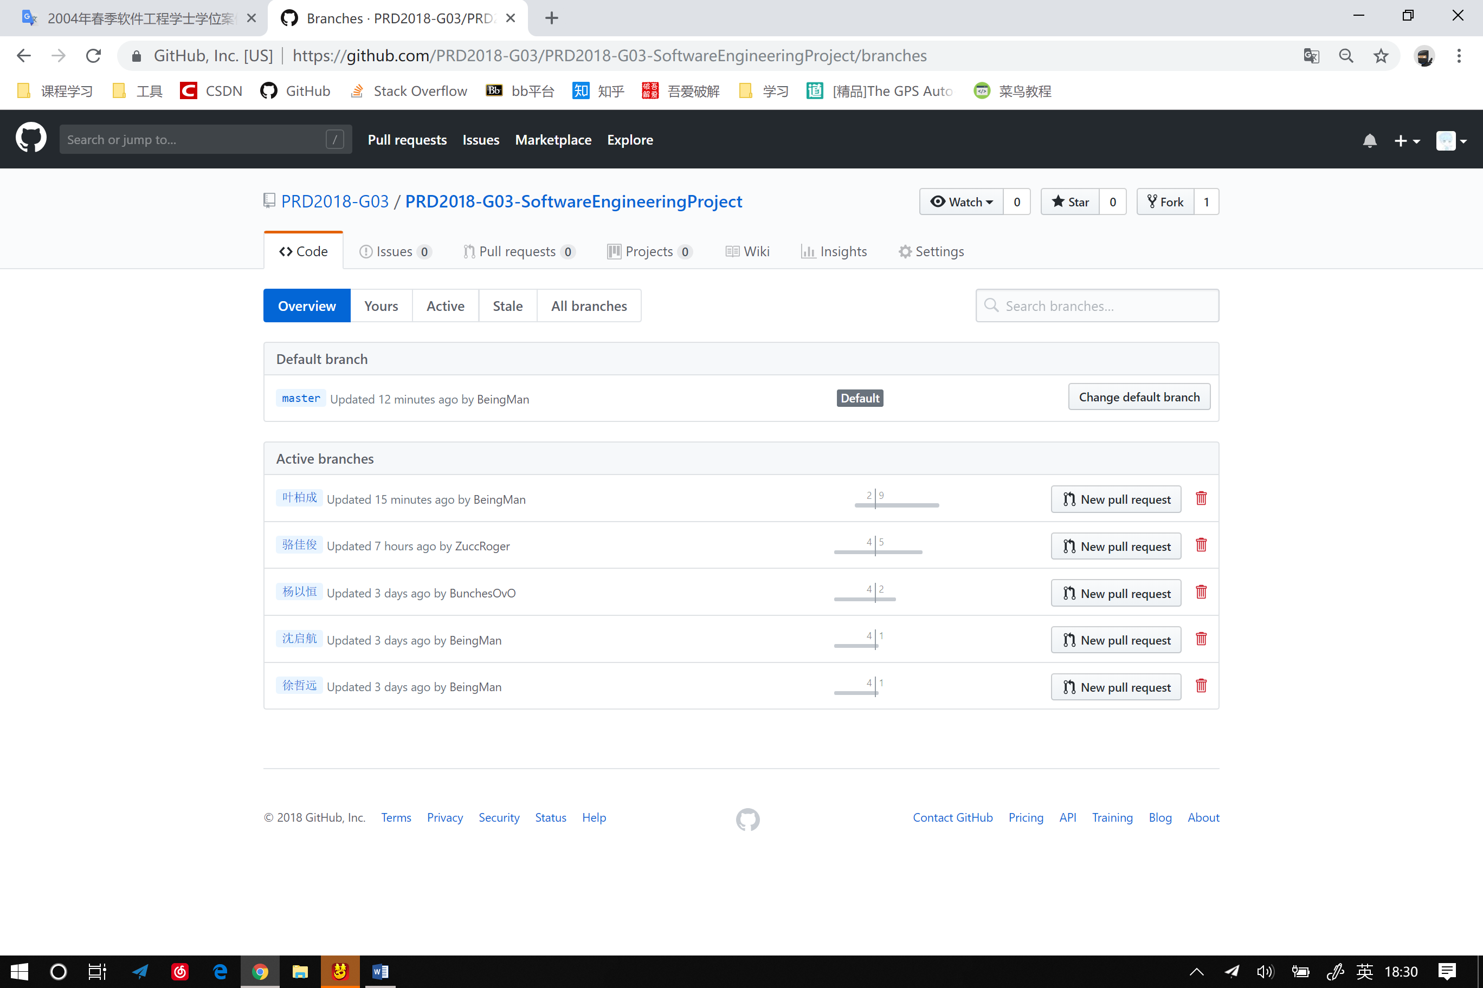

* 在master分支中包含了非受控文档及受控文档。其中受控文档包含了本项目所有需要提交的交付物及产品，非受控文档包含了项目相关而不必提交的资源

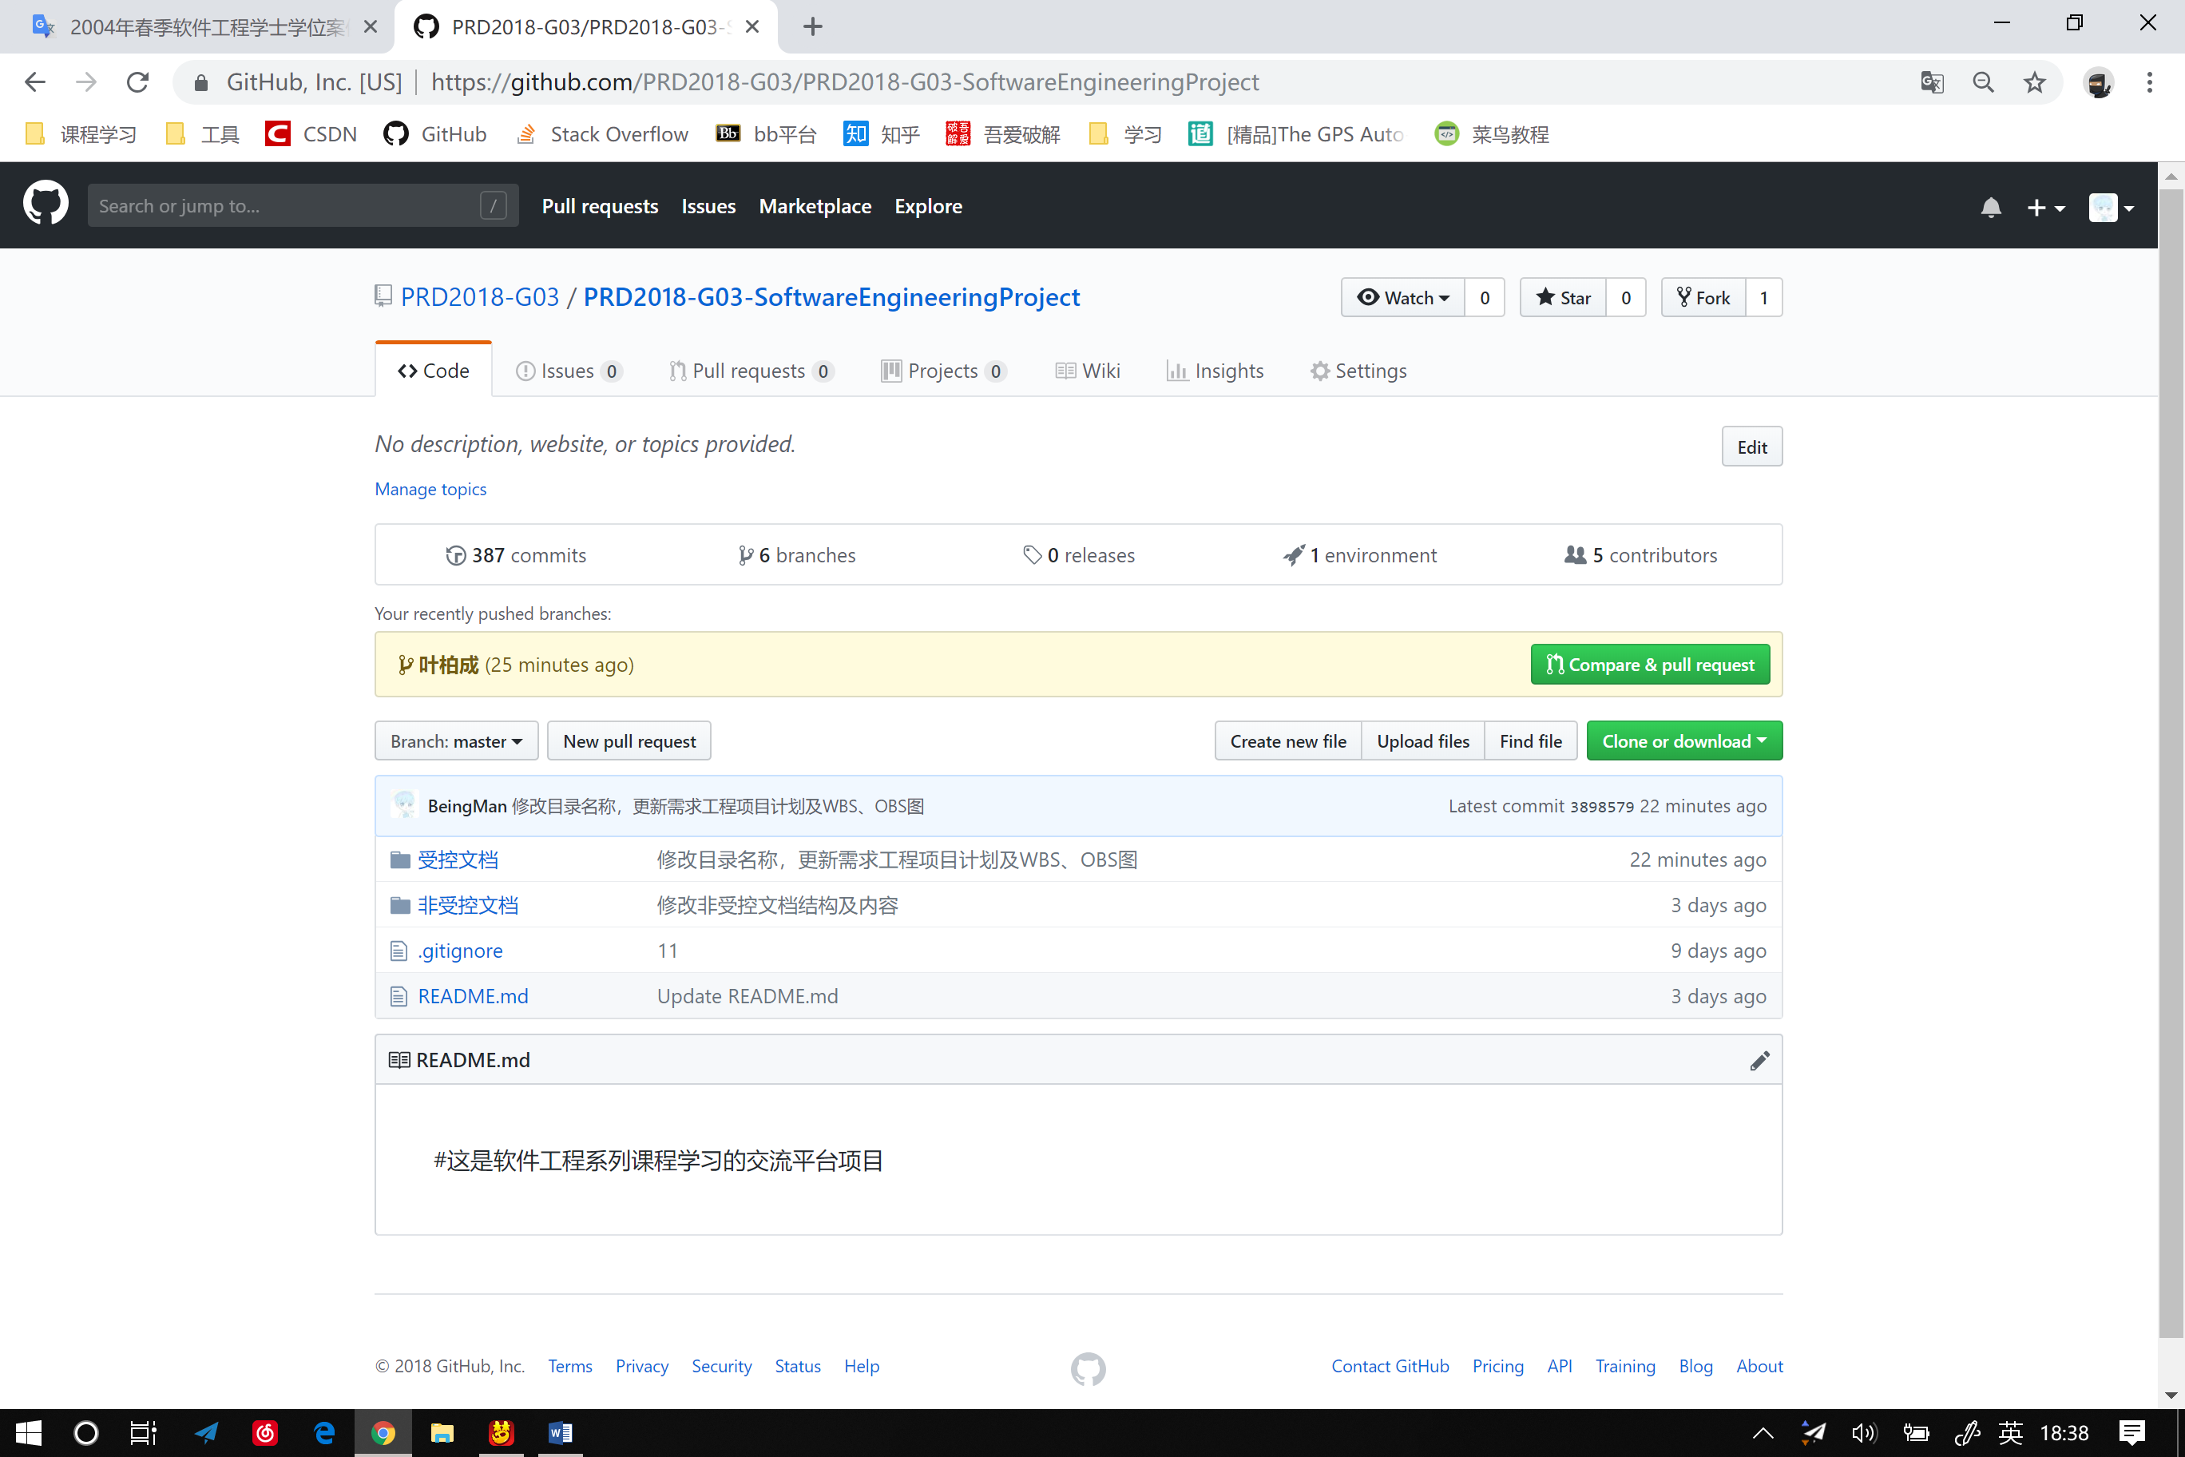

* 在个人分支中放置每个人在项目进行过程中产生的文档及各种资源

### 13.3.3 操作权限

|  |  |
| --- | --- |
| **文件夹** | **权限** |
| master分支中的受控文档 | 仅允许组长、配置管理员进行操作 |
| master分支中的非受控文档 | 仅允许组长、配置管理员进行修改操作，会议记录员可上传会议纪要，其余成员仅可查看下载 |
| 个人分支 | 成员可修改自己的分支 |

### 13.3.4 应用场景

|  |  |  |  |  |
| --- | --- | --- | --- | --- |
| **场景** | **权限** | **操作分支及目录** | **上传注释示例** | **操作流程** |
| 提交个人作业 | 项目组所有成员 | 个人分支 | 提交个人作业《人月神话》读后感 | 在提交前拉取远端的最新分支，并以此为基础再提交。 |
| 协同编写某文档的0.1.0版本，提交个人所负责的工作成果 | 项目组所有成员 | 个人分支 | 提交《项目总体计划》[v0.1.0]版本的1、引言部分 | 在提交前拉取远端的最新分支，并以此为基础再提交如“PRD2019-G03-《需求工程项目计划》”。 |
| 提交由一个人负责的文件 | 项目组所有成员 | 个人分支 | 提交OBS图[v0.1.0] | 在提交前拉取远端的最新本周分支，并以此为基础再提交。 |
| 更新现有文件 | 配置管理员 | master | 更新《可行性分析》[v0.1.0]为[v0.2.0] | 在提交前拉取远端的最新master，并以此为基础再提交 |
| 提交整合完的[v0.1.0]文档 | 配置管理员 | master/受控文档 | 提交《可行性分析》[v0.1.0]为[v0.2.0] | 在提交前拉取远端的最新master，并以此为基础再提交 |
| 对配置管理系统中的文件命名进行整改 | 配置管理员 | master | 整改文件命名 | 在提交前拉取远端的最新本周分支，并以此为基础再提交 |
| 提交会议记录 | 会议记录员 | master/非受控文档/会议纪要 | 提交《会议纪要-10.31》 | 在提交前拉取远端的最新分支，并以此为基础再提交。每次提交(commit)不仅包括会议记录的会议文档，还必须更新《PRD2019-G03-会议记录录音链接》 |

**注意点：**

* 将修改的文件push到远程仓库（对于push时，备注应该详细，比如对哪些文件的哪些部分做了何种修改，而不要笼统的说修改了某个文件）
* 每次打开git上传文件前，先使用fetch，获取远程仓库最新版本